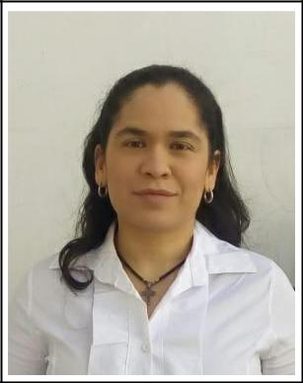**Ana C. Palmares T.**

**Edad:** 34 años

**Domicilio**: Ciudad de la Paz 3751, Buenos Aires.

**Teléfono:** 11 33581300

**E-mail:** [a2.palmares@gmail.com](mailto:a2.palmares@gmail.com)

Estudiante de programación puntual y disciplinada, con capacidad para el trabajo en equipo, habilidades de comunicación, con conocimientos en lenguajes como java, JavaScript entre otras herramientas del sector IT.

**Formación Académica**

* **Bachiller en ciencias.** Liceo “ San José” Venezuela.
* **Curso de programación (Java).** Centro de Formación N#8. Argentina
* **Curso de Big Data .** Programa codo a codo. Argentina
* **Curso Desarrollo web.** Fundación Eidos. Argentina

|  |  |
| --- | --- |
| **Idiomas** | **Conocimientos técnicos** |
| * Español nativo * Ingles nivel medio | * Conocimientos en la implementación de Lenguajes como java, python * Conocimientos en análisis estadístico * Experiencia en la Practica y ejecución de Base de Datos tipo SQL |

|  |  |
| --- | --- |
| **Habilidades y destrezas** | **Conocimientos Ofimáticos** |
| * Comunicación efectiva * Manejo de personal * Organización de trabajo | * Paquete Office (Nivel Medio): Organizar, crear y compartir documentos, utilizar macros, trabajar con documentos extensos, así como la elaboración de gráficos y tablas dinámicas |